Дзяржаўная ўстанова адукацыі

“Ляскавіцкая сярэдняя школа”

АПІСАННЕ ВОПЫТУ ПЕДАГАГІЧНАЙ ДЗЕЙНАСЦІ

“ВЫКАРЫСТАННЕ БУКТРЭЙЛЕРАЎ НА ЎРОКАХ БЕЛАРУСКАЙ ЛІТАРАТУРЫ ЯК СРОДАК ПАВЫШЭННЯ ЗАЦІКАЎЛЕНАСЦІ ДА ПРАЧЫТАННЯ МАСТАЦКІХ ТВОРАЎ”

Валасюк Анастасія Рыгораўна,

настаўнік беларускай мовы і

літаратуры

375(29) 3824278

e-mail: lyaskovichi1955@mail.ru

**1. Інфармацыйны блок**

* 1. **Назва вопыту**

Выкарыстанне буктрэйлераў як сродак павышэння зацікаўленасці да прачытання мастацкіх твораў.

**1.2. Актуальнасць вопыту**

У цяперашні час праблема развіцця цікавасці ў вучняў да чытання становіцца праблемай пакалення: кніга ў любой сваёй форме ўсё больш аддаляецца, цікавасць да чытання падае. Кніга саступіла месца гаджэтам, тэлефонам. Што ж зрабіць для таго, каб дзеці не толькі хацелі чытаць, але і разумелі прачытанае, каб яны маглі ўбачыць той свет, які паказвае аўтар.

Зыходзячы з вучэбнай праграмы па вучэбным прадмеце “Беларуская літаратура”, адной з галоўных мэт навучання прадмету з’яўляецца фарміраванне ў вучняў чытацкай культуры.

Навучанне беларускай літаратуры ва ўстановах агульнай сярэдняй адукацыі абумоўлена практычнай накіраванасцю і сарыентавана на рэалізацыю кампетэнтнаснага, сістэмнага падыходаў пры выкладанні ўсіх раздзелаў і тэм курса беларускай літаратуры.

Такі падыход накіроўвае на тое, каб вучні на ўроках беларускай літаратуры ажыццяўлялі чытацкую дзейнасць – чытанне мастацкіх твораў, валоданне тэхнікай і культурай чытання, неабходнай для ўспрымання, аналізу і інтэрпрэтацыі мастацкага твора.

Асноўная задача настаўніка на ўроках літаратуры ў V-IX класах заключаецца ў тым, каб зацікавіць вучняў чытаннем, скіраваць іх увагу на пазнанне мастацкай прыроды твораў, навучыць успрымаць літаратуру як мастацтва слова, выхоўваць удумлівага, дасведчанага чытача, які разбіраецца ў асноўных вартасцях мастацкіх твораў, умее ацэньваць іх змест, фарміраваць чытацкія інтарэсы і прыярытэты.

**1.3. Мэта вопыту**

Павышэнне зацікаўленасці вучняў да прачытання мастацкіх твораў праз выкарыстанне праз выкарыстанне буктрэйлераў на ўроках беларускай літаратуры.

**1.4. Задачы:**

- пазнаёміцца з эфектыўным вопытам стварэння буктрэйлераў;

- стварыць і ўвесці ў практыку буктрэйлеры па мастацкіх творах;

- вызначыць крытэрыі выніковасці і прааналізаваць эфектыўнасць вопыту.

**1.5. Працягласць работы над вопытам**

Працягласць работы па тэме майго вопыту складае тры гады і ўключае наступныя этапы:

1 этап – дыягнастычны: аналіз літаратуры па тэме;

2 этап – практычны: стварэнне і практычнае прымяненне буктрэйлераў на ўроках беларускай літаратуры;

3 этап – выніковы: аналіз узроўню ведаў, уменняў і навыкаў вучняў, выяўленне адпаведнасцi вынікаў мэце і задачам.

**2. Апісанне тэхналогіі вопыту**

**2.1. Вядучая ідэя вопыту**

Літаратура – асаблівы прадмет, які спалучае навуку і мастацтва. Зразумець напісанае ў мастацкім творы могуць не многія, выпрацоўваць у гэтым неабходнасць здольныя адзінкі. У апошняе дзесяцігоддзе мы ўсё часцей чуем сцвярджэнне, што сучасны школьнік – нечытаючы школьнік [3, с. 207]. Думаю, з гэтым можна паспрачацца. Нашы дзеці чытаюць. Але чытаюць тое, што ім па-сапраўднаму цікава. Вялікую ролю ў павышэнні цікавасці да чытання адыгрываюць візуальныя арганізатары. Вучні не толькі бачаць і ўспрымаюць, яны перажываюць. На мой погляд, адным з эфектыўных спосабаў візуалізацыі на ўроках літаратуры стаў буктрэйлер.

**2.2 Апісанне сутнасці вопыту**

Буктрэйлер (англ. –booktrailer) – першы корань слова – «бук» (book) – кніга, другі корань «трэйлер» (trailer) – азначае кароткі рэкламны відэаролік да кінафільма, часта складаецца з хутка мігаючых простых, але найбольш эфектных сцэн фільма. Буктрэйлер – кароткі відэаролік па матывах кнігі. Асноўная яго задача – расказаць пра кнігу, зацікавіць, заінтрыгаваць чытача [2, с. 10].

Для таго, каб вучні старэйшых класаў асільвалі тэксты вялікіх памераў, павышаць чытацкую актыўнасць неабходна менавіта на ІІ ступені навучання.

Кнігу трэба ператварыць у асаблівы гульнёвы свет, вірус, які падлеткі будуць распаўсюджваць.

Выкарыстоўваючы буктрэйлер на ўроках літаратуры, пераканалася ў тым, што буктрэйлер – сучасны і эфектыўны сродак фарміравання патрэбы спасцігаць сэнс мастацкага слова.

Першыя пробы ўключэння буктрэйлера ў змест урока (на этапе пастаноўкі задач да ўрока) зводзіліся выключна да рэкламных задач: паглядзі, паслухай, прачытай. Гатовыя буктрэйлеры да мастацкіх твораў беларускай літаратуры знаходзіла на відэахостынгу (самая даступная і вядомая відэахостынгавая кампанія «YouTube»), падвяргала «асабістай цэнзуры», абапіраючыся на ўласны эстэтычны густ, і «транслявала» навучэнцам.

Падлеткі, у сілу сваіх псіхалагічных асаблівасцяў, вельмі ўспрымальныя да рэкламы. Пры стварэнні буктрэйлераў выкарыстоўваю рэкламны змест, які павінен прывабіць увагу да сябе.

З мэтай пашырэння чытацкага кругагляду прапануе твор для дадатковага чытання “Прынцэса з тусоўкі” Яўгена Хвалея. Твор даволі вялікі па аб’ёму. Улічваючы асаблівасці класа, падаю твор у выглядзе буктрэйлера. У 2016/2017 н.г. пры падвядзенні вынікаў высветлілася: з 9 вучняў кнігу прачыталі 8. У 2017/2018 годзе з 12 вучняў твор прачыталі 10 вучняў.

Паступова пачала пашыраць формы работы з буктрэйлерам. Так, напрыклад, прапаную вучням супаставіць змест мастацкага твора з сюжэтам буктрэйлера пасля прачытання. Гэта дае магчымасць вучням удасканаліць свае ўменні аналізаваць, пераказваць асобныя эпізоды твора.

Выкарыстанне буктрэйлера магчыма на этапе абагульнення прачытанага, калі навучэнцам прапаную некалькі варыянтаў відэаролікаў, з якіх неабходна выбраць найбольш дакладны, які максімальна супадае, на іх думку, з маральнай праблематыкай прачытанага мастацкага твора. Гэта дапамагае вучням асэнсавана зразумець ідэю твора.

Змест і форма буктрэйлера заўсёды выклікаюць цікавасць вучняў. Чаму? Адказ відавочны. Сучаснае пакаленне – пакаленне візуалаў, гэта дзеці, якія растуць вакол дынамічных і яркіх малюнкаў камп'ютарных гульняў, анімацыйных вобразаў. Добры буктрэйлер – гэта візуалізацыя самага яркага, інтрыгуючага і неадназначнага, што прадстаўлена ў тэксце мастацкага твора. Наглядная прэзентацыя хранатопа, хуткая змена кантрасных вобразаў, эмацыйны музычны шэраг міжволі прымушае вучняў шукаць адказы на пытанні: “чаму цяпер гэты герой смяецца”, “чаму ў гэтай сцэне ён плача”, “у чым прычына яго ўчынкаў” ... Каб запоўніць звёны, якіх не хапае і атрымаць адказы на ўзніклыя пытанні, вучань «ідзе» да кнігі.

Пры вывучэнні твора “Паром на бурнай рацэ” Уладзіміра Караткевіча гульнявы буктрэйлер падаецца ў вяглядзе самых яркіх момантаў, выразаных з кінафільма. Пасля прагляду прапаную вучням супаставіць буктрэйлер з творам, запоўніць прапушчаныя сцэны буктрэйлера сцэнамі з мастацкага твора, знайсці іх і зачытаць у тэксце. Параўнаць героя твора, якога вучні бачаць у буктрэйлеры, з апісаннем галоўнага героя, які апісваецца ў тэксце. Вучні абагульняюць свае назіранні за ўчынкамі, знешнім выглядам героя, выказваюць свае чытацкія адносіны.

Работа з буктрэйлерам прадугледжвае не толькі прагляд, але і аналіз пры абмене думкамі. Практыкую абменьвацца думкамі пасля прагляду буктрэйлера і прачытання твора. Чым адрозніваецца ўбачанае ад прачытанага? Гэта вучыць дзяцей вобразна думаць, выказваць свае погляды.

Каб пазнаёміць вучняў з асаблівасцю Коласавых “казак жыцця” – спалучэннем казачнага і рэальнага, данесці да іх нацыянальны каларыт невялічкіх пазнавальна-мастацкіх твораў, стварылі анімацыйны буктрэйлер да твора “Хмарка” Якуба Коласа. Буктрэйлер прадстаўляе сабой мультыплікацыйны фільм. Пасля прагляду мультфільма і прачытання твора ў вучняў эмацыянальнае ўспрыманне тэксту не мяняецца,таму што гэты від буктрэйлера перадае амаль поўнасцю сюжэт твора і дапамагае вучням візуальна ўспрыняць праблему, якая ляжыць у аснове, асэнсаваць ідэйны змест казкі.

Час ад часу прапаную вучням напісаць анатацыю на прагледжаны буктрэйлер. Буктрэйлеры ў гэтым выпадку паказваю вучням напрыканцы ўрока. Такі від працы спрыяе развіццю звязнага маўлення, выпрацоўвае ўменне творча думаць, выказваць свае адносіны да прачытанага.

Для стварэння буктрэйлераў распрацавала пэўны алгарытм. У аснову якога паклала этапы работы над тэкстам.

Памятка “Стварэнне буктрэйлера”

1. Чытанне і абмеркаванне мастацкага твора.

2. Стварэнне сцэнарыя да буктрэйлера (прадумаць сюжэт і напісаць тэкст, які будзе ў роліку). Ролік не павінен быць доўгім, не больш за 3 хвіліны, так як гэта аптымальны час, каб утрымаць увагу гледача.

3. Падбор матэрыялаў для відэашэрагу. Падабраць карцінкі, адсканаваць ілюстрацыі кнігі, зняць сваё відэа ці знайсці відэа па тэматыцы ў інтэрнэце.

4. Запіс агучанага тэксту, калі гэта прадугледжана па сцэнарыі.

5. Аб'яднанне наяўных візуальных і аўдыёматэрыялаў ў адзіны ролік з выкарыстаннем адпаведнага праграмнага забеспячэння (ад Windows Movie Maker для стварэння аматарскіх ролікаў да Adobe Premiere для стварэння прафесійных трэйлераў): выразаць/склеіць некалькі фрагментаў відэа, дадаць гукавую дарожку, змяніць памер відэа, напісаць субтытры (цытаты з твора), накласці эфекты, пераходы, разнастайную музыку, «звесці» гук, потым запісаць на дыск камп’ютара.

6. Прэзентацыя работы ў класе, магчымая публікацыя на YouTube.

У якасці варыянту дамашняга задання прапаную вучням самастойна стварыць відэаролікі да прачытаных мастацкіх твораў. Лічу, што такі від работы, станоўча ўплывае на развіццё чытацкіх уменняў. У іх фарміруюцца ўменні аналізаваць, вылучаць галоўнае, вызначаць праблему твора. Акрамя таго, у адносінах да чытацкай актыўнасці гэта дае магчымасць зацікавіць вучняў творам, таму што яны будуць працаваць з камп’ютарам, а для стварэння буктрэйлера неабходна ведаць твор.

Напрыклад, пры вывучэнні твора “Паўлінка” Я. Купалы прапаную вучням прыкладны сцэнарый да буктрэйлера ў наступным выглядзе:

1. Сцяпан і Альжбета Крыніцкія.

2. Паўлінка.

3. Якім Сарока, Адольф Быкоўскі. Хто стане мужам Паўлінкі?

4. Пратэст дзяўчыны.

5. Вырашэнне свайго лёсу.

Сцэнарый да буктрэйлера па аповесці “У палескай глушы” Я.Коласа.

1. Гэта кніга пра першае нясмелае каханне…
2. Імкненні і мары маладога настаўніка.
3. Прыгажосць пачуццяў.
4. Душэўныя ваганні і супярэчнасці.

Пры тлумачэнні задання стаўлю шэраг задач, якія павінны быць вырашаны ў працэсе працы. Буктрэйлер па кнізе павінен адлюстроўваць асноўную ідэю тэксту, сэнс, паказваць чытацкі дыялог з тэкстам мастацкага твора. Рэкамендую падобнае заданне даваць вучням як выніковае, пасля калектыўнага абмеркавання прачытанага.

Спектр выкарыстання буктрэйлераў досыць шырокі. Ствараць буктрэйлеры можна ва ўрочнай і пазаўрочнай дзейнасці. Прычым героямі буктрэйлера могуць быць самі вучні. Перад тым, як стварыць уласны буктрэйлер і быць у ім галоўным героем, трэба скласці сцэнарый, размеркаваць ролі. Каб гэта зрабіць, патрэбна ведаць змест. Такія віды работы развіваюць творчыя здольнасці вучняў, матывуюць іх на чытанне кніг, прывучаюць да прыгожага, пашыраюць светапогляд, садзейнічаюць развіццю маўлення, вучаць працаваць у групах і індывідуальна.

**2.3. Выніковасць і эфектыўнасць вопыту.**

Выкарыстанне буктрэйлера на ўроку літаратуры дазваляе рэалізаваць не толькі прынцыпы праблемнага і індывідуальнага падыходаў у навучанні, але і спрыяе фарміраванню вядучых вучэбных дзеянняў:

уменняў самастойна здабываць інфармацыю з некалькіх крыніц (відэаінфармацыя, музычная інфармацыя, тэкст мастацкага твора);

уменняў самастойна інтэграваць і ператвараць інфармацыю з адной сістэмы ў іншую (візуальныя вобразы – музычныя вобразы – слоўныя вобразы);

уменняў на аснове аналізу тэксту ствараць розныя яго інтэрпрэтацыі.

У 2017/2018 навучальным годзе вучні 8 класа прынялі ўдзел у рэспубліканскім конкурсе “Фэст букрэйлераў па творах Я.Купалы і Я.Коласа”, іх работы ўвайшлі ў дзясятку лепшых работ па рэспубліцы. Пераможцы былі запрошаны на ўрачыстую цырымонію ўзнагароджвання ў горад Мінск.

Для вызначэння крытэрыяў эфектыўнасці выкарыстання буктрэйлераў на ўроку літаратуры, правяла анкетаванне па зацікаўленасці вучнямі мастацкімі творамі.

У якой ступені буктрэйлер ўплывае на цікавасць да кнігі? Адказ на пытанне прыведзены ў табліцы.

|  |  |  |  |  |
| --- | --- | --- | --- | --- |
| Назва твора “У старых дубах” Я. Колас | Хачу прачытаць | Не хачу  прачытаць | Магчыма, прачытаю | Падумаю ці буду чытаць |
| 2016/2017 н.г. | 5 | 2 | 4 | 1 |
| 2017/2018 н.г. | 7 | 0 | 5 | 0 |

У анкетаванні прымалі ўдзел вучні 5 класа. Калі ў 2016/2017 навучальным годзе анонс твора праводзіўся ў вуснай форме, то ў 2017/2018 анонс твора ажыццяўляўся па буктрэйлеры ( Дадатак 3).

Аб павышэнні зацікаўленасці вучняў да прачытання мастацкіх твораў сведчыць актыўнасць наведвання бібліятэкі і колькасць абраных для чытання твораў беларускіх пісьменнікаў (не толькі ў рамках вучэбнай праграмы).

|  |  |  |  |  |  |  |  |  |
| --- | --- | --- | --- | --- | --- | --- | --- | --- |
| Дата апошняга наведвання | снежань 2018 | лістапад 2018 | кастрычнік  2018 | верасень 2018 | жнівень-чэрвень  2018 | май 2018 | красаваік 2018 | сакавік 2018 |
| Колькасць вучняў | 28 | 27 | 26 | 28 | 34 | 30 | 18 | 10 |

Цікавасць да прадмета, у сваю чаргу, спрыяе павышэнню якасці ведаў. Так у 2017/2018 годзе значна павысіўся сярэдні бал па беларускай літаратуры.

|  |  |  |
| --- | --- | --- |
| №п/п | Навучальны год | Сярэдні бал |
| 1. | 2016/2017 | 5,6 |
| 2. | 2017/2018 | 6,3 |

Два гады запар мае вучні атрымоўвалі дыпломы ІІІ ступені ў абласным этапе конкурсу рытарычнага майстэрства.

**3.Заключэнне**

Лічу, што буктрэйлеры павышаюць цікавасць да чытання, тым самым павышаецца матывацыя да навучання. Развіваецца мысленне вучняў, іх уяўленні. Чытанне садзейнічае развіццю звязнага маўлення. Уменне выказаць сваю думку з’яўляецца адной са складаючых усіх конкурсаў, якія зараз праходзяць па беларускай мове і літаратуры.

Ствараць буктрэйлеры можна ва ўрочнай і ў пазаўрочнай дзейнасці, таксама даваць у якасці творчага дамашняга задання.

На мой погляд, адным з эфектыўных спосабаў візуалізацыі на ўроках літаратуры стаў буктрэйлер. Ён без сумнення выклікае цікавасць вучняў да прачытання твораў мастацкай літаратуры. Вучні не толькі бачаць і ўспрымаюць, яны перажываюць разам з галоўнымі героямі.

З вопытам па гэтай тэме выступала на пасяджэнні раённага МА. Матэрыялы з вопыту размешчаны на сайце ўстановы адукацыі ў раздзеле “Учителям”.

Прапанаваны вопыт не дае магчымасці лічыць атрыманыя вынікі канчатковымі, але распрацаваная форма работы мае перспектыву развіцця. **Спіс літаратуры**

1. Кодэкс Рэспублікі Беларусь аб адукацыі. – Мінск: Нац. цэнтр прававой інфарм. Рэспублікі Беларусь, 2011. – 400 с.

2. Баніна, Т.В. Буктрэйлер: глядзець нельга чытаць / Баніна Т.В. // Образование: ребенок и ученик. – 2015. - № 2, – С. 24.

3. Водолазская, С. Буктрейлер как средств визуальной коммуникации через видеохостинги/С. Водолазская // Инновации в науке: сб. ст. по матер. XLVI междунар. науч.-практ. конф. № 6(43). Новосибирск: СибАК, - 2015. – С. 75–79.

4. Волкова Н.В. Буктрейлер как «визуальное эссе» в контексте формирования читательского интереса/Н.В. Волкова // Культура. Духовность. Общество. – 2015. -№ 16. – С. 209-213.

5. Паляшчук, А.А. Фарміраванне вобразных уяўленняў на ўроках беларускай літаратуры сродкамі візуалізацыі / А.А. Паляшчук // Беларуская мова і літаратура. – 2018.– С. 48-49.

6. Как сделать буктрейлер [Электронный ресурс]: практические рекомендации // Алексей Музалёв и Литературный проект LITER-RM: сайт. – Режим доступа: http://liter-rm.ru/kak-sdelat-buktrejler.html. – Дата доступа: 28.05.2014.

7. Буктрейлер – рекламный «фильм» о книге» [Электронный ресурс] // http://school-of-inspiration.ru/buktrejler-reklamnyj-film-o-knige2014.– Режим доступа: свободный. – Дата доступа: 10.06.2016.

Дадатак 1

Фрагмент урока па беларускай літаратуры ў 8 класе

Тэма: Якуб Колас. Казка “Хмарка”

Мэта: павышэнне зацікаўленасці ў вучняў казачным сюжэтам твора праз выкарыстанне буктрэйлера.

Задачы: - актуалізаваць веды вучняў пра Якуба Коласа; дапамагчы вучням асэнсаваць алегарычны змест казкі “Хмарка”; убачыць мастацкую своеасаблівасць і прыгажосць літаратурнай казкі ў параўнанні з народнай; развіваць культуру вуснага маўлення, навыкаў выразнага чытання; выхоўваць у школьнікаў непрыманне эгаізму, самалюбаванне, абыякавасці да таго асяроддзя, дзе нарадзіўся.

Тып урока: урок паведамлення новых ведаў і фарміравання навыкаў і ўменняў

Эпіграф

*Не шукай ты шчасця, долі*

*На чужым далёкім полі.*

*Янка Купала*

Ход урока

І. Матывацыйна- арганізацыйны этап.

ІІ. Пазнаваўча-аперацыйны.

2.1.Актуалізацыя раней вывучанага.

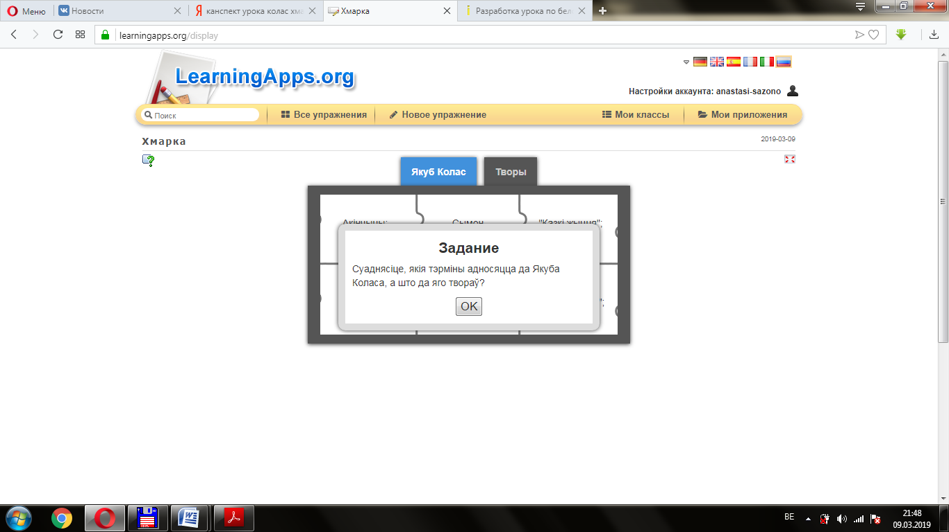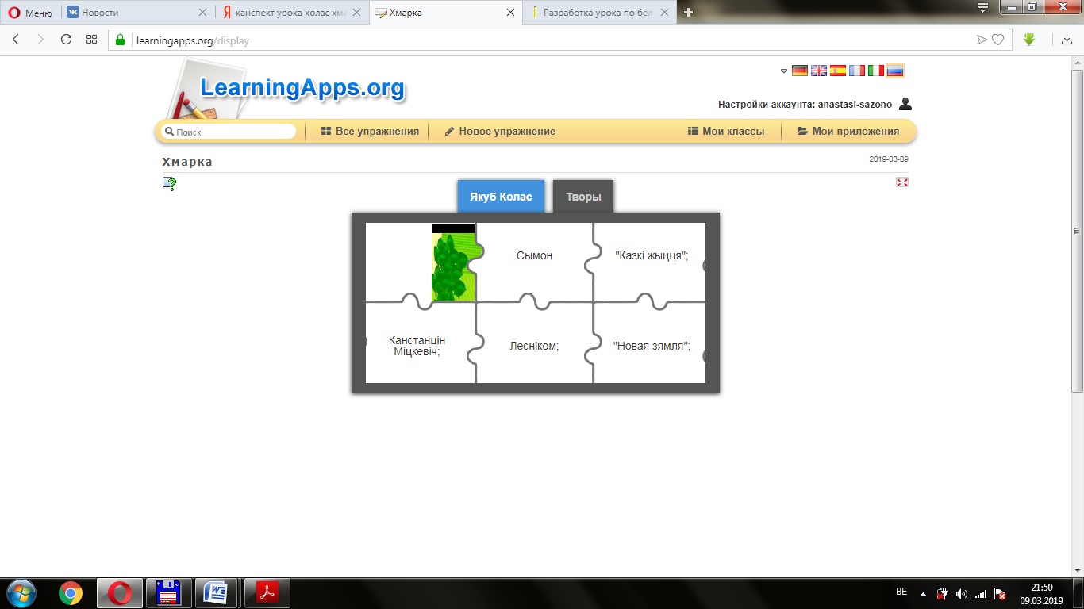Літаратурны пазл.

**Заданне**

1. Этап засваення новых ведаў.

Настаўнік: “Якуб Колас... Імя беларускага слыннага песняра з’яўляецца пуцяводнай зоркай у беларускай літаратуры ХХ стагоддзя. Яго творчасць – гэта жыватворная крыніца жыцця. Сёння мы зноў звяртаемся да асобы Якуба Коласа са словамі вялікай удзячнасці за тое, што сваімі творамі вучыць нас, сучасных беларусаў, любіць родны край, шанаваць роднае і адзінае, разумець жыццё ва ўсёй яго непрадказальнасці, таямнічасці і загадкавасці. Мы разгадалі пазлы, але перад намі відэа. Перад тым як мы пачнем прагляд, паглядзіце на фрагмент і адкажыце на пытанні.

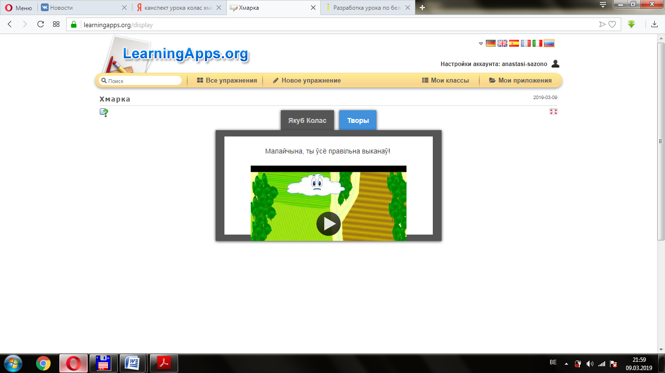

1.Што мы бачым на гэтым фрагменце?

2. Якое пачуццё выклікае ў вас гэтая хмарка?

3. Чаму яна выглядае разгубленай?

*(Адказы вучняў.)*

ІV. Мэтавызначэнне (вучні прапаноўваюць розныя варыянты, вызначаюць тэму і самастойна фармулююць мэту ўрока)

*Прагляд буктрэйлера.*

1.Якія пачуцці ў вас выклікаў буктрэйлер?

2. Ці супала першаснае пачуццё ад убачанага фрагмента буктрэйлера з пачуццём пасля прагляду буктрэйлера?

3. Які момант у казцы вас найбольш уразіў, усхваляваў, абурыў? Чаму?

4. Над чым прапаноўвае задумацца Я. Колас?

*(Адказы вучняў.)*

- Самастойна сфармулюйце і запішыце ў свае сшыткі 3 пытання да казкі «Хмарка» Якуба Коласа і адкажыце на іх. (*Агучваюцца вынікі работы.)*

Дадатак 3

**Вынікі сацыялагічнага апытвання (красавік 2017)**

**Вынікі сацыялагічнага апытвання (май 2018)**